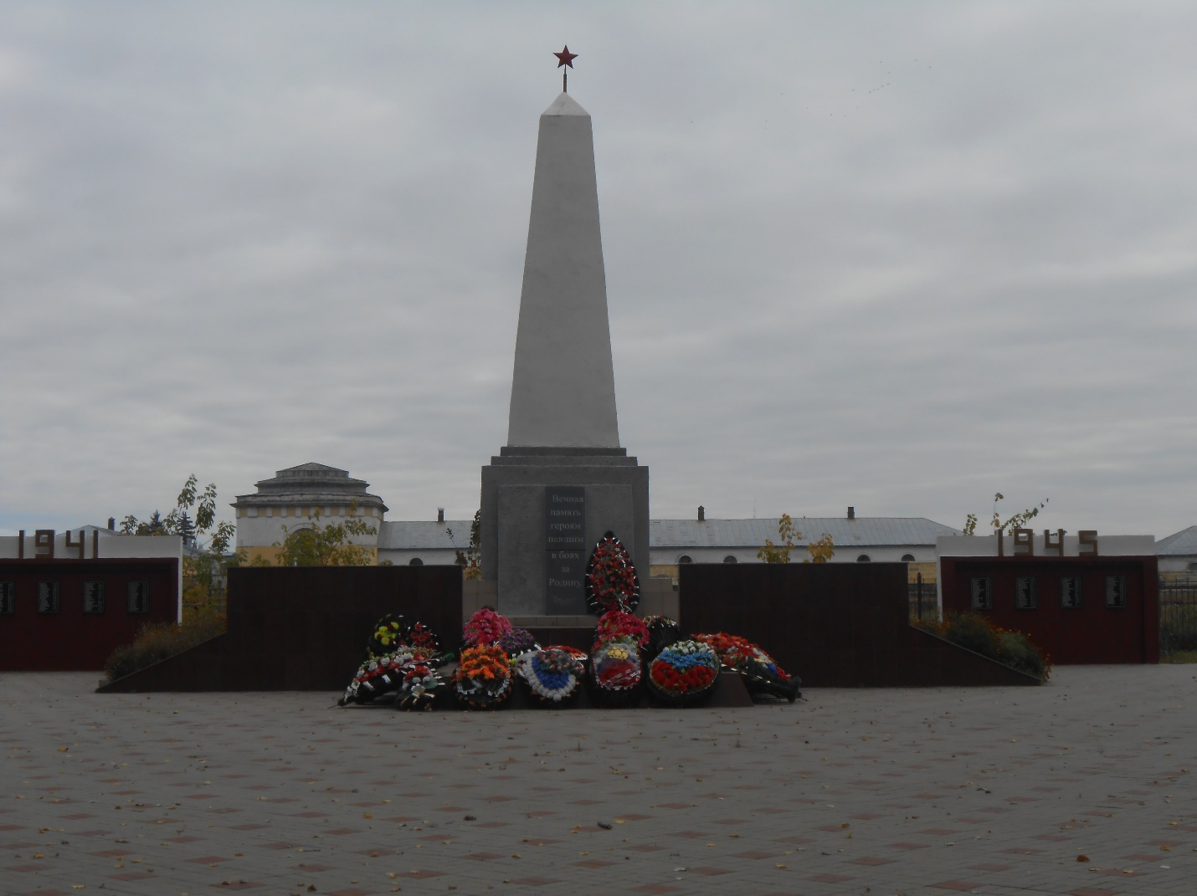**Братская могила 308 с. Слобода**

**Координаты захоронения: 51˚8’39”N40˚16’32”E**

Является комплексным захоронением времен Гражданской 1918-1919гг. и Великой Отечественной войны 1942-1943гг., образована в 1955-1965гг.

В братскую могилу перезахоронены

-107 красноармейцев и командиров 8-й А ЮФ погибших в 1919г. имена их неизвестны.

- Прах воинов Великой Отечественной войны умерших в госпиталях с.Хренового и с. Слободы

ППГ № 113 август-декабрь 1942, ЭГ№1395, сентябрь 1941июль 1942

ЭГ № 2190, апрель-май 1943ТППГ 2678 апрель 1943.5487 май-декабрь 1943. Останки погибших воинов из окрестных сел (Анновка, Мечетка, С-Александровка).

 У памятника находятся стелы с именами погибших в годы ВОВ односельчан.

**Всего захоронено 250 человек. Из них известных – 143, неизвестных – 107.**

1. Абрамов Иван Иванович 1921 г.р.
2. Аброшин Иван Давыдович (д.р. не указана)
3. Абушаев Тимергали Зиатдинович 1925 г.р.
4. [Абушаев Сатим](https://pamyat-naroda.ru/heroes/memorial-chelovek_gospital59010554/?backurl=%2Fheroes%2F%3Flast_name%3D%D0%90%D0%B1%D1%83%D1%88%D0%B0%D0%B5%D0%B2%26first_name%3D%D0%A1%D0%B0%D1%82%D0%B8%D0%BC%26group%3Dall%26types%3Dpamyat_commander%3Anagrady_nagrad_doc%3Anagrady_uchet_kartoteka%3Anagrady_ubilein_kartoteka%3Apamyat_voenkomat%3Apotery_vpp%3Apamyat_zsp_parts%3Akld_upk%3Akld_vmf%3Apotery_doneseniya_o_poteryah%3Apotery_gospitali%3Apotery_utochenie_poter%3Apotery_spiski_zahoroneniy%3Apotery_voennoplen%3Apotery_iskluchenie_iz_spiskov%26page%3D1) (д.р. не указана)
5. Ажигов Митрофан Тихонович (д.р. не указана)
6. Акшамура Лука Семич (д.р. не указана)
7. Алабаев Каим (д.р. не указана)
8. Алиев Бахчай (д.р. не указана)
9. Алманов Ахмет (д.р. не указана)
10. Антонов Сергей Николаевич 1923 г.р.
11. Антропов Иван Александрович (д.р. не указана)
12. Арестофоров Сергей Максимович (д.р. не указана)
13. Ахмиров Фаис Захарович (д.р. не указана)
14. Бабаев Александр Федорович (д.р. не указана)
15. Балакин Афанасий Петрович (д.р. не указана)
16. Балашов Михаил Михайлович 1910 г.р.
17. Бегбудев Мамед (д.р. не указана)
18. Белохин Михаил Иванович (д.р. не указана)
19. Беда Федор Федорович (д.р. не указана)
20. Блинов Иван Николаевич 1904 г.р.
21. Бобров Василий Иванович (д.р. не указана)
22. Булдыгеров Арсений Иванович 1913 г.р.
23. Велижанин Дмитрий Степанович 1907 г.р.
24. Величко Михаил Лукич (д.р. не указана)
25. Веретнев Николай Афанасьевич 1910 г.р.
26. Воробей Яков Иванович 1915 г.р.
27. Волынский Сергей Александрович 1903 г.р.
28. Генкин Григорий Саулович 1923 г.р.
29. Голубков Петр Григорьевич (д.р. не указана)
30. Гориков Антон Емельянович 1913 г.р.
31. Грибенюк Иван Антонович (д.р. не указана)
32. Гризенков Иван Григорьевич 1922 г.р.
33. Даровников Семен Алексеевич (д.р. не указана)
34. Дошедший Василий Алексеевич 1913 г.р.
35. Дохнов Гаврил Петрович 1904 г.р.
36. Дурды Тогупак (д.р. не указана)
37. Еременко Иван Давыдович (д.р. не указана)
38. Железный Иван Васильевич 1924 г.р.
39. Жеребуев Андрей Матвеевич 1902 г.р.
40. Журихин Иван Акимович 1902 г.р.
41. Загорулько Тимофей Иванович (д.р. не указана)
42. Зауп Кайгу (д.р. не указана)
43. Зеновьев Николай Станиславович (д.р. не указана)
44. Зотов Николай Иванович (д.р. не указана)
45. Иванович Николай Кузьмич (д.р. не указана)
46. Ивченко Николай Анатольевич (д.р. не указана)
47. Исбасаров Сатар 1917 г.р.
48. Кадау Кингау (д.р. не указана)
49. Калашников Андрей Алексеевич 1917 г.р.
50. Карпенко Петр Петрович 1910 г.р.
51. Каширина Ирина Савельевна (д.р. не указана)
52. Кинзебкулатов Гайфулла Ибатович 1923 г.р.
53. Клименко Григорий Антонович (д.р. не указана)
54. Кобяков Николай Григорьевич (д.р. не указана)
55. Ковалев Иван Никифорович (д.р. не указана)
56. [Ковалюк Степан](https://pamyat-naroda.ru/heroes/memorial-chelovek_donesenie51191608/?backurl=%2Fheroes%2F%3Flast_name%3D%D0%9A%D0%BE%D0%B2%D0%B0%D0%BB%D1%8E%D0%BA%26first_name%3D%D0%A1%D1%82%D0%B5%D0%BF%D0%B0%D0%BD%26group%3Dall%26types%3Dpamyat_commander%3Anagrady_nagrad_doc%3Anagrady_uchet_kartoteka%3Anagrady_ubilein_kartoteka%3Apamyat_voenkomat%3Apotery_vpp%3Apamyat_zsp_parts%3Akld_upk%3Akld_vmf%3Apotery_doneseniya_o_poteryah%3Apotery_gospitali%3Apotery_utochenie_poter%3Apotery_spiski_zahoroneniy%3Apotery_voennoplen%3Apotery_iskluchenie_iz_spiskov%26page%3D1%26data_vibitiya%3D1941) (д.р. не указана)
57. Козмаров Василий Спиридонович (д.р. не указана)
58. Коленченко Иван Тихонович 1921 г.р.
59. Колосов Николай Евдокимович 1904 г.р.
60. Колчанов Сергей Ефимович 1921 г.р.
61. Копаев Семен Герасимович (д.р. не указана)
62. Каровкин Григорий Романович 1914 г.р.
63. Кравченко Антон Александрович 1913 г.р.
64. Кузнецов Дмитрий Иванович (д.р. не указана)
65. Кумаков Иван Васильевич 1923 г.р.
66. Кумонов Иван Васильевич 1923 г.р.
67. Купрынин Павел Францевич (д.р. не указана)
68. Кучин Дмитрий Иванович 1902 г.р.
69. Лазарев Пона (Иоана) Панкратьевич (д.р. не указана)
70. Лифалов (Анфалов) Феодосий Иванович 1916 г.р.
71. Лобан Михаил Степанович 1903 г.р.
72. Логинов Алексей Павлович 1912 г.р.
73. Мазаев Семен Иванович (д.р. не указана)
74. Макарашов Альянос Александрович 1915 г.р.
75. Мальцев Андрей Максимович (д.р. не указана)
76. Малыш Прокопий Кириллович 1914 г.р.
77. Мартынов Алексей Петрович 1895 г.р.
78. Махов Василий Алексеевич (д.р. не указана)
79. Мельник Василий Яковлевич 1920 г.р.
80. Мишуткин Виктор Васильевич (д.р. не указана)
81. Морашов Серафим Трофимович 1919 г.р.
82. Мусиков Николай Павлович (д.р. не указана)
83. Назаренко Трофим Наумович (д.р. не указана)
84. Новиков Борис Дмитриевич 1907 г.р.
85. Ошегов Дмитрий Иванович (д.р. не указана)
86. Ожегов Никифор Трофимович 1907 г.р.
87. Ольховский Василий Петрович 1917 г.р.
88. Осипов Ксенофони Никифорович 1902 г.р.
89. Павлов Иван Иванович 1923 г.р.
90. Паньков Федор Антонович (д.р. не указана)
91. Перевозчиков Федор Васильевич 1910 г.р.
92. Пилипенко Андрей Ефимович 1903 г.р.
93. Пологин Николай Иванович 1913 г.р.
94. Пономаренко Евгений Михайлович (д.р. не указана)
95. Поцелуев Василий Васильевич 1928 г.р.
96. Починский Виктор Семенович (д.р. не указана)
97. Проворотов Сергей Семенович (д.р. не указана)
98. Просаудеев Виктор Васильевич (д.р. не указана)
99. Рожков Никифор Степанович (д.р. не указана)
100. Романов Валентин Яковлевич 1919 г.р.
101. Рослых Григорий Тимофеевич 1916 г.р.
102. Савченко Федор Семенович 1913 г.р.
103. Савушкин Владимир Васильевич 1917 г.р.
104. Симоненко Федот Андреевич 1910 г.р.
105. Семирунный Нифодий Александрович 1901 г.р.
106. Смолков Дмитрий Иванович (д.р. не указана)
107. Солдатенко Григорий Иванович (д.р. не указана)
108. Соснин Михаил Алексеевич 1914 г.р.
109. Строителев Иван Григорьевич (д.р. не указана)
110. [Столяр Фома Никифорович](https://pamyat-naroda.ru/heroes/memorial-chelovek_donesenie51191612/?backurl=%2Fheroes%2F%3Flast_name%3D%D0%A1%D1%82%D0%BE%D0%BB%D1%8F%D1%80%26first_name%3D%D0%A4%D0%BE%D0%BC%D0%B0%26middle_name%3D%D0%9D%D0%B8%D0%BA%D0%B8%D1%84%D0%BE%D1%80%D0%BE%D0%B2%D0%B8%D1%87%26group%3Dall%26types%3Dpamyat_commander%3Anagrady_nagrad_doc%3Anagrady_uchet_kartoteka%3Anagrady_ubilein_kartoteka%3Apamyat_voenkomat%3Apotery_vpp%3Apamyat_zsp_parts%3Akld_upk%3Akld_vmf%3Apotery_doneseniya_o_poteryah%3Apotery_gospitali%3Apotery_utochenie_poter%3Apotery_spiski_zahoroneniy%3Apotery_voennoplen%3Apotery_iskluchenie_iz_spiskov%26page%3D1) 1898 г.р.
111. Субицын Евгений Алексеевич 1899 г.р.
112. Сухой Василий Иванович 1919 г.р.
113. Тараканов Андрей Николаевич (д.р. не указана)
114. Тихонов Иван Васильевич 1902 г.р.
115. Толстоногов петр Прокопьевич 1915 г.р.
116. [Токарев Алексей Семенович](https://pamyat-naroda.ru/heroes/memorial-chelovek_gospital59011148/?backurl=%2Fheroes%2F%3Flast_name%3D%D0%A2%D0%BE%D0%BA%D0%B0%D1%80%D0%B5%D0%B2%26first_name%3D%D0%90%D0%BB%D0%B5%D0%BA%D1%81%D0%B5%D0%B9%26middle_name%3D%D0%A1%D0%B5%D0%BC%D0%B5%D0%BD%D0%BE%D0%B2%D0%B8%D1%87%26group%3Dall%26types%3Dpamyat_commander%3Anagrady_nagrad_doc%3Anagrady_uchet_kartoteka%3Anagrady_ubilein_kartoteka%3Apamyat_voenkomat%3Apotery_vpp%3Apamyat_zsp_parts%3Akld_upk%3Akld_vmf%3Apotery_doneseniya_o_poteryah%3Apotery_gospitali%3Apotery_utochenie_poter%3Apotery_spiski_zahoroneniy%3Apotery_voennoplen%3Apotery_iskluchenie_iz_spiskov%26page%3D1%26data_vibitiya%3D1942) (д.р. не указана)
117. [Третьяков Павел Семенович](https://pamyat-naroda.ru/heroes/memorial-chelovek_donesenie51191616/?backurl=%2Fheroes%2F%3Flast_name%3D%D0%A2%D1%80%D0%B5%D1%82%D1%8C%D1%8F%D0%BA%D0%BE%D0%B2%26first_name%3D%D0%9F%D0%B0%D0%B2%D0%B5%D0%BB%26middle_name%3D%D0%A1%D0%B5%D0%BC%D0%B5%D0%BD%D0%BE%D0%B2%D0%B8%D1%87%26group%3Dall%26types%3Dpamyat_commander%3Anagrady_nagrad_doc%3Anagrady_uchet_kartoteka%3Anagrady_ubilein_kartoteka%3Apamyat_voenkomat%3Apotery_vpp%3Apamyat_zsp_parts%3Akld_upk%3Akld_vmf%3Apotery_doneseniya_o_poteryah%3Apotery_gospitali%3Apotery_utochenie_poter%3Apotery_spiski_zahoroneniy%3Apotery_voennoplen%3Apotery_iskluchenie_iz_spiskov%26page%3D1) 1921 г.р.
118. Туранов Филарет Афанасьевич (д.р. не указана)
119. Упадышев Борис Павлович (д.р. не указана)
120. Усанин Александр Яковлевич (д.р. не указана)
121. Усманов Иссек Исмайлович (д.р. не указана)
122. Федоткин Геннадий Дмитриевич (д.р. не указана)
123. Филимонов Тимофей Иванович 1916 г.р.
124. Фролов Степан Иванович 1904 г.р.
125. Халжибаев Маля 1922 г.р.
126. Хаердинов Мингали(д.р. не указана)
127. Хижняков Сергей Яковлевич (д.р. не указана)
128. Хорошев Степан Трофимович (д.р. не указана)
129. Цеплухин Степан Семенович (д.р. не указана)
130. Черепанов Василий Яковлевич (д.р. не указана)
131. Черемухин Андрей Андреевич 1921 г.р.
132. Черныш Михаил Лаврентьевич 1916 г.р.
133. Чугунов Афанасий Федорович 1905 г.р.
134. Шапиро Иосиф Исаевич 1905 г.р.
135. Шарапов Николай Алексеевич 1913 г.р.
136. Шевченко Георгий Михайлович (д.р. не указана)
137. Шникоренко (Шинкоренко) Николай Ефимович 1922 г.р.
138. Штокалов Иван Михайлович (д.р. не указана)
139. Шумилин Иван Сергеевич 1919 г.р.
140. Щеглов Алексей Руфонович 1906 г.р.
141. Юлдашов
142. [Юрьев Василий Митрофанович](https://pamyat-naroda.ru/heroes/memorial-chelovek_gospital59011264/?backurl=%2Fheroes%2F%3Flast_name%3D%D0%AE%D1%80%D1%8C%D0%B5%D0%B2%26first_name%3D%D0%92%D0%B0%D1%81%D0%B8%D0%BB%D0%B8%D0%B9%26middle_name%3D%D0%9C%D0%B8%D1%82%D1%80%D0%BE%D1%84%D0%B0%D0%BD%D0%BE%D0%B2%D0%B8%D1%87%26group%3Dall%26types%3Dpamyat_commander%3Anagrady_nagrad_doc%3Anagrady_uchet_kartoteka%3Anagrady_ubilein_kartoteka%3Apamyat_voenkomat%3Apotery_vpp%3Apamyat_zsp_parts%3Akld_upk%3Akld_vmf%3Apotery_doneseniya_o_poteryah%3Apotery_gospitali%3Apotery_utochenie_poter%3Apotery_spiski_zahoroneniy%3Apotery_voennoplen%3Apotery_iskluchenie_iz_spiskov%26page%3D1%26data_vibitiya%3D1943) (д.р. не указана)
143. Яковлев Иосиф Яковлевич (д.р. не указана)